Как помочь человеку с термическими ожогами?

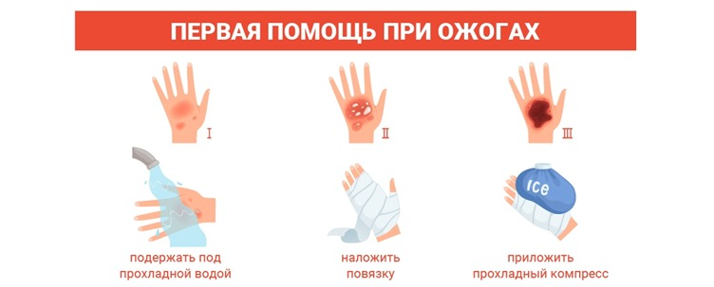

Один из самых опасных факторов пожара – это высокая температура. Тепловое воздействие охватывает гораздо большее пространство, чем может показаться: источником серьезных ожогов может быть не только само пламя, но и раскаленный воздух, который особенно опасен для дыхательных путей.

К пострадавшему на пожаре немедленно нужно вызвать скорую помощь, но до ее прибытия необходимо вынести пострадавшего на свежий воздух и приступить к оказанию первой помощи: произвести сердечно-легочную реанимацию, если он находится без сознания, и контролировать его состояние.

При ожогах тела следует наложить стерильные марлевые или просто чистые повязки - можно из подручных материалов, но в идеале из аптечки, которая, например, находится в вашем автомобиле. При этом:

- От обожженных частей тела нельзя отрывать прилипшую одежду.

- Возникшие пузыри не прокалывать ни в коем случае

- Обожженную поверхность тела нельзя смазывать жирами.

Этими действиями можно только навредить пострадавшему, причинив еще больше боли.

Если нет ожогов полости рта, пострадавшему рекомендуется дать обильное питье.

При небольших ожогах первой степени достаточно охладить пораженную кожу прохладной водой в течение 10-15 минут.